氏名：中津 香奈
所属：東京電機大学未来科学部情報メディア学科ビジュアルコンピューティング研究室
連絡先：k-nakatsu@vcl.im.dendai.ac.jp
タイトル：「まわる不可能図形」
解説:
不可能図形とは、一見すると実現可能なように見えるが、実際には人間の視覚が解釈した通りには実現不可能な錯視図形のことである。不可能図形はその特性ごとにいくつかの種類に分類される。この錯視は、四角形のトーラスにひねりを加えることで生じる不可能図形について、ある視点角度のときにちょうど凸状の面が一直線上に並ぶように徐々に変化させると、本来ならば回転出来ない不可能図形が回転しているように見える錯視である。

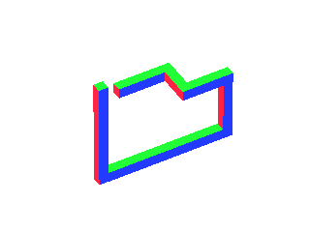
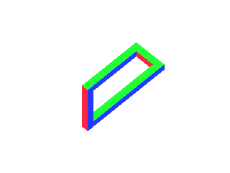
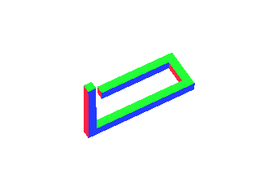
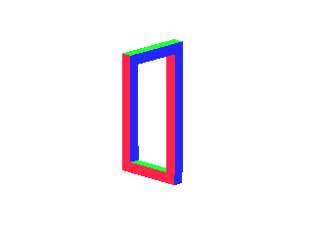
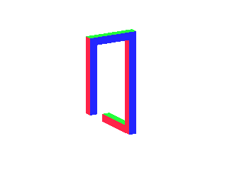
このアニメーションを作成するには、特定の視点位置から見たときのみ成立する、実現可能な立体「錯視立体」を用いて、3次元空間上に不可能図形を表示する。錯視立体を見る視点位置が経度方向に移動するのに合わせて、その視点位置角度のときに成立する錯視立体の形状になるように、特定の面の座標位置を移動させる。また、錯視立体を不可能図形として成立させる形状変化には法則性が見られるため、角度ごとに錯視立体を自動生成することが可能である。
経度方向の視点位置角度45度で成立する錯視立体
上記の錯視立体を視点位置角度30度で見た所

